Viernes
23
de septiembre

Tercero de Primaria
Educación socioemocional

La mente que a veces miente

Aprendizaje esperado: identifica cómo se manifiestan diferentes emociones en el cuerpo, la voz, la capacidad de pensar con claridad y la conducta; analiza sus causas y consecuencias.

Énfasis: identifica cómo se manifiestan diferentes emociones en el cuerpo.

¿Qué vamos a aprender?

Identificarás cómo se manifiestan las emociones en tu cuerpo.

Descubrirás cómo a veces, ¡la mente te miente o te engaña! y hace que inventes pensamientos que no existen o que tus pensamientos sean exagerados. Es entonces que se crean historias, ¡qué digo historias!, telenovelas, que digo telenovelas, ¡películas de terror!, que no son reales.

A veces, algunas emociones como el miedo, el enojo o la tristeza te atrapan y no te permiten pensar con claridad, eso hace que actúes de forma equivocada, dañándote o dañando a otros y después, como consecuencia sentirte fatal.

¿Qué hacemos?

Para entender mejor cómo es que una emoción aflictiva puede hacer que un pensamiento irreal se enganche con otro pensamiento irreal y este con otro y otro y otro, hasta hacer que se convierta en una verdadera maraña o bola de nieve gigante que puede arrasar con todo y crearnos un verdadero problema.

Lee con atención la anécdota de Adriana “Ruido a media noche”, e identifica cómo es que la mente te puede engañar.

"Una vez, cuando era niña, estaba sola en mi casa, era de noche y estando en mi cama escuché un ruido tremendo y el sonido de vidrios rompiéndose, me espanté mucho y empecé a pensar que quizá un ladrón había roto un vidrio de la ventana para meterse a la casa. Después pensé: ¿qué tal que no es uno, sino 2 rateros?, ¿y si traen armas?, cada segundo que pasaba, yo imaginaba algo más terrible, mi corazón latía tan rápido y fuerte que no podía escuchar nada, empecé a sudar, luego a temblar, no podía gritar porque se me secó la garganta y no sabía qué hacer, pensé que me iba a morir del miedo.

Después de unos minutos y al no escuchar ningún ruido, bajé las escaleras poco a poco, con una escoba y en silencio. Recorrí la sala, el comedor y al llegar a la cocina, ¿qué crees? El ruido estruendoso que escuché fue porque se había vencido una repisa que tenía vasos. No había ningún ladrón por ninguna parte".

¿Qué te pareció la anécdota de Adriana?, es verdad que la mente puede engañarnos e imaginar cosas que no son ciertas.

Cuando estés en una situación de miedo y sientas que tus emociones se están desbordando, practica el siguiente ejercicio para volver a la calma.

- Lo primero que tienes que hacer es tranquilizarte.

- Realiza los 4 pasos para evitar que la bola emocional te atrape:

- Siente la emoción en tu cuerpo.
- Respira lento y profundamente (centrando tu atención en la entrada y salida del aire).
- Conforme regresas a la calma, puedes soltar esa cadena de pensamientos o esa bola de emociones que no te permiten pensar con claridad.
- Toma decisiones y actúa cuando estés sereno.

¿Te das cuenta cómo con la mente serena, puedes ver las cosas de otra manera?

El reto de hoy:

Realiza el siguiente reto, contestando en tu cuaderno las siguientes preguntas:

- ¿Cómo te sientes al darte cuenta de que puedes educar tu mente para que las emociones no se desborden y te arrastren?

- ¿Crees que es importante aprender a centrar tu atención en la respiración para volver a la calma, aclarar tu mente y no actuar de manera impulsiva, para evitar lastimarte o lastimar a otros?

Plática con tu familia lo que aprendiste, seguro les parecerá interesante y podrán decirte algo más.

¡Buen trabajo!

Gracias por tu esfuerzo.

Para Saber Más:
Lectura

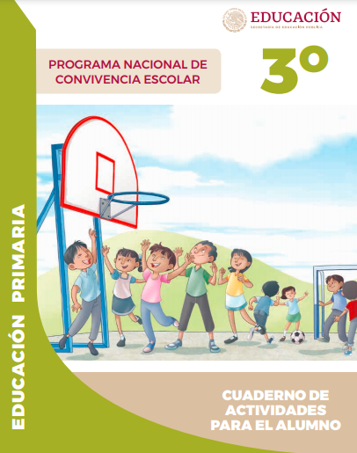
https://www.gob.mx/cms/uploads/attachment/file/533114/3o_Cuaderno_PNCE_2019.pdf

